TSE – Tribunal Superior Eleitoral
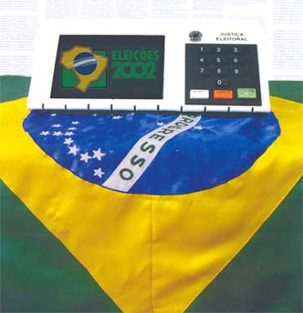

PROCEDIMENTO DE CONFERÊNCIA E VERIFICAÇÃO DA UE
(V-pré / V-pós)
MANUAL

Setembro de 2002

SUMÁRIO

APRESENTAÇÃO 2
DESCRIÇÃO DA VERIFICAÇÃO PRÉ-PÓS 3
PROCEDIMENTO NA URNA ELETRÔNICA 4
1. CONFERÊNCIA PRÉ-ELEIÇÃO (Vpré): 4
1.1. Procedimentos de Impressão 4
1.2. Procedimento de Geração de Base de Dados 6

2. VERIFICAÇÃO DOS DADOS DOS CANDIDATOS 7

3. FORÇAR INÍCIO DA VOTAÇÃO: 8

4. VERIFICAÇÃO PÓS-ELEIÇÃO (Vpós): 9
4.1. Procedimento de Impressão 9
4.2. Procedimento de Geração de Base de Dados 10

CONFERÊNCIA DOS DADOS-RESUMO (hash) 12

APRESENTAÇÃO

A conferência e a verificação dos programas e dados colocados nas urnas eletrônicas passou a ser um procedimento crítico do processo eleitoral. Por meio do programa “Verificação Pré-Pós Eleição”, objeto deste manual, será possível demonstrar às agremiações partidárias e aos demais interessados a autenticidade e a integridade de sistemas informatizados e os dados alimentadores da urna eletrônica.

Com essa providência, amplia-se ainda mais a transparência do processo eleitoral informatizado. De posse dos dados-resumo, que podem ser conferidos no site do Tribunal Superior Eleitoral na Internet, o interessado poderá comprovar que os programas que comandam a urna eletrônica são os mesmos apresentados aos partidos políticos em audiência pública. De igual modo, os partidos poderão conferir a integridade dos dados alimentadores (tabelas de eleitores, candidatos, etc), calculando os dados-resumo (hash) dos arquivos por seus próprios meios.

Portanto, este manual cuida dos procedimentos de conferência (antes da eleição) e verificação (após a eleição) dos programas e dados da urna eletrônica. Está organizado da seguinte forma:
- Procedimentos na urna eletrônica, subdividido em:
  - Conferência pré-eleição, e
  - Verificação pós-eleição.
- Conferência dos dados-resumo dos arquivos da urna eletrônica (programas e dados).

As operações estão apresentadas na seqüência lógica observada no menu principal do sistema e devem ser seguidas rigorosamente em cada um dos seus passos.

DESCRIÇÃO DA VERIFICAÇÃO PRÉ-PÓS

O disquete de Verificação pré e pós-eleição permite:

- Impressão dos arquivos contidos nas flashes interna e de votação;

- Gravação de dados em disquete, visualização dos dados de candidatos;

- Execução do aplicativo de eleição para conferência do correto registro dos votos pelo sistema de votação.

Se houver sido realizada a eleição, também permite:

- Impressão do Boletim de Urna (BU);

O aplicativo de verificação é utilizado durante o processo de carga, em até 3% das urnas, e também utilizado em conferências de interesse da própria Justiça Eleitoral. O aplicativo de verificação também pode ser executado em urnas com carga para simulado, não funcionando nas versões de treinamento.

Caso já tenha ocorrido a carga para o 2º turno, o aplicativo solicitará que o usuário informe o turno cujos dados serão verificados e/ou conferidos.

A funcionalidade do aplicativo depende do momento em que o procedimento é realizado.

Atenção! | Urnas com carga de justificativa não apresentam as opções [4] e [5]. Se a urna for de contingência, a única opção disponível será a [1].

PROCEDIMENTO NA URNA ELETRÔNICA

CONFERÊNCIA PRÉ-ELEIÇÃO (Vpré):

O processo de conferência de uma urna eletrônica (UE) antes da votação consiste em:

- Inserir o disquete de Verificação Pré-Pós na UE;

- Ligar a UE para ativar os programas de conferência e verificação;

- Digitar a senha do Verificador Pré-Pós e pressionar CONFIRMA;

- Será apresentada a Tela de Opções de Verificação Pré-Eleição.
Verificação Pré-Eleição

[1] – Imprimir Diretórios FI
[2] – Imprimir Diretórios FV
[3] – Salvar bases de dados no disquete
[4] – Verificação dos candidatos
[5] – Forçar início da votação
[9] – Sair

Digite sua opção:

Aperte a tecla:
CONFIRMA: para EXECUTAR OPÇÃO
CORRIGE: para LIMPAR CAMPO

Figura 1 – Tela Vpré

As opções da tela de Verificação Pré-Eleição serão descritas nos itens seguintes:

1.1. Procedimentos de Impressão

A emissão de relatórios de “Diretórios da flash card Interna” e “Diretórios da flash card Externa” pode ser feita através das opções:

- Imprimir Diretórios FI:

- Entrar com a opção [1] no campo “Digite Sua Opção:” e apertar a tecla CONFIRMA para executar a opção;

- A mensagem Imprimindo Diretórios da Flash Interna. Por favor, aguarde será apresentada e o relatório será gerado pela impressora interna da UE.

- Imprimir Diretórios FV:

- Entrar com a opção [2] no campo “Digite Sua Opção:” e apertar a tecla CONFIRMA para executar a opção;

- A mensagem Imprimindo Diretórios da Flash Externa. Por favor, aguarde será apresentada e o relatório será gerado pela impressora interna da UE.

- Conferir os dados-resumo (hash):

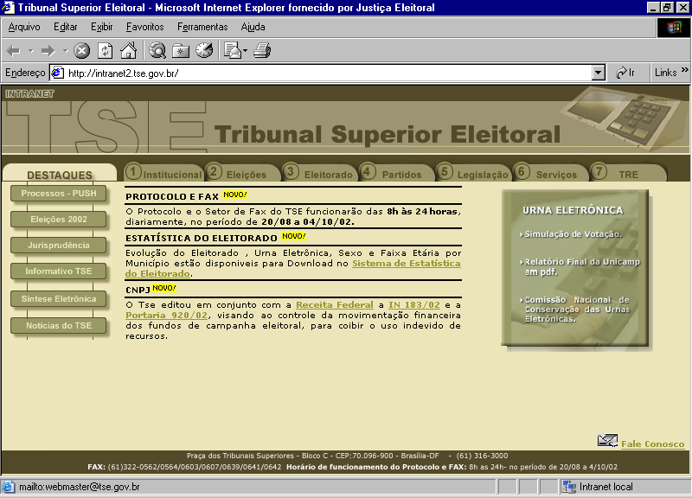
- 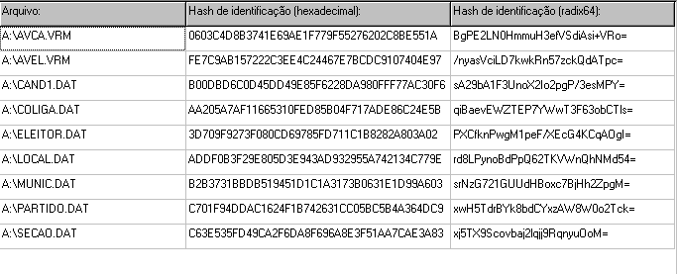Verificar no site do Tribunal Superior Eleitoral (TSE) a página na qual constam os dados-resumo (hash) dos programas, que foram lacrados em audiência pública com os partidos políticos e conferir com os relatórios emitidos pela UE;

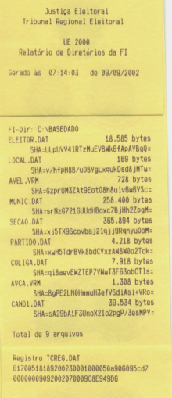

Atenção! | No site do Tribunal Superior Eleitoral estarão publicados os dados-resumo dos arquivos nos formatos hexadecimal e radix64, enquanto no relatório impresso pela urna consta somente no formato radix64.

1.2. Procedimento de Geração de Base de Dados

A geração de disquetes contendo a Base de Dados da UE é feita através da opção:

- Salvar base de dados no disquete:

- Entrar com a opção [3] no campo “Digite Sua Opção:” e apertar a tecla CONFIRMA para executar a opção;

- Aparecerá a mensagem Salvar dados de base de dados;

- Inserir um disquete vazio e apertar a tecla CONFIRMA para salvar dados;

- Será apresentada a mensagem Salvando dados de base de dados – Por favor, aguarde; em seguida, será mostrada outra mensagem que indica que a Gravação dos dados de base de dados foi realizada com sucesso;

- Apertar a tecla CONFIRMA para prosseguir;

- Aparecerá a mensagem Salvar dados de chaves da urna;

- Inserir outro disquete vazio e apertar a tecla CONFIRMA para salvar dados;

Atenção! | Todos os passos de gravação seguintes serão realizados nesse mesmo disquete.

- Será apresentada a mensagem Salvando dados da chave da urna – Por favor, aguarde; em seguida será mostrada outra mensagem que indica que a Gravação dos dados de chaves de urna foi realizada com sucesso;

- Apertar a tecla CONFIRMA para prosseguir;

- Aparecerá a mensagem Salvando dados de trabalho 1º turno – Por favor, aguarde; em seguida, será mostrada outra mensagem que indica que a Gravação dos dados de trabalho de 1º turno foi realizada com sucesso;

- Apertar a tecla CONFIRMA para prosseguir;

- Será apresentada a mensagem Salvando dados de trabalho de 2º turno - Favor aguarde. Caso não tenha sido realizado o 2º turno, nenhum arquivo será copiado e a mensagem Não há dados de trabalho de 2º turno será apresentada;

- Apertar a tecla CONFIRMA para prosseguir;

- Aparecerá a mensagem Salvando dados de resultados de 1º turno. Por favor, aguarde. Caso não haja resultados de 1º turno, nenhum arquivo será copiado e a mensagem Não há dados de resultados de 1º turno será apresentada;

- Apertar a tecla CONFIRMA para prosseguir;

- Aparecerá a mensagem Salvando dados de resultados de 2º turno. Por favor, aguarde. Caso não haja resultados de 2º turno, nenhum arquivo será copiado e a mensagem Não há dados de resultados de 2º turno será apresentada;

- Apertar a tecla CONFIRMA para prosseguir;

- Aparecerá a mensagem Salvando dados de Voto Cantado. Por favor, aguarde. Caso não haja dados de voto cantado, nenhum arquivo será copiado e a mensagem Não há dados de voto cantado será apresentada;

- Apertar a tecla CONFIRMA para prosseguir;

- O sistema retornará à tela inicial de opções da Verificação Pré-Eleição;

Atenção! | A cópia do disquete que contém a base de dados pode ser entregue ao comitê interpartidário.

VERIFICAÇÃO DOS DADOS DOS CANDIDATOS

A opção [4]-Verificação dos candidatos apresenta inicialmente o seguinte submenu para seleção dos candidatos:

- [1]-por partido;
- [2]-por cargo;
- [3]-buscar candidato específico.

Selecionar a opção [1] e informar o partido; em seguida, o cargo e o status dos candidatos (aceitos, rejeitados ou não verificados). A opção [2] apenas muda a ordem: seleciona-se primeiro cargo, depois partido, depois status. Em ambas deve-se digitar 00 para selecionar todos os partidos ou cargos. Na opção [3] deve-se informar o cargo e, em seguida, o número do candidato.

Será exibida tela com as seguintes informações:

- cargo;
- número;
- partido;
- nome;
- sexo;
- foto;
- nome e sexo do vice (para Presidente, Governador);
- votação (verificação pós-eleição).

Durante a verificação, o usuário tem as seguintes opções:

- teclar 4 para dados do candidato anterior;
- teclar 6 para visualizar dados do próximo candidato;
- teclar BRANCO para retornar ao menu principal.

FORÇAR INÍCIO DA VOTAÇÃO:

O processo de verificação que força a votação de uma urna eletrônica (UE) antes da votação oficial consiste em:

- Inserir o disquete de Verificação Pré-Pós na UE;

- Ligar a UE para ativar os programas de conferência e verificação;

- Digitar a senha do Verificador Pré-Pós e pressionar CONFIRMA;

- Será apresentada a Tela de Opções de Verificação Pós-Eleição;

- Entrar com a opção [5] no campo “Digite Sua Opção:” e apertar a tecla CONFIRMA para executar a opção;

- Será apresentada a mensagem Início de votação forçado. Para iniciar o processo insira um disquete de votação ao rebootar a urna;

- Será necessário inserir um disquete de votação na UE e apertar a tecla CONFIRMA para prosseguir;

- Será apresentada a mensagem POR FAVOR, AGUARDE REINICIALIZAÇÃO DO SISTEMA;

- Apertar a tecla CONFIRMA na tela de emissão da zerésima, após a reinicialização da UE;

- Será impressa a zerésima pela UE e o processo de votação pode ser iniciado.

Atenção! | Caso seja selecionada a opção [5]-Forçar início da votação, na verificação pré-eleição, a urna não poderá mais ser utilizada no processo de votação, devendo ser dada nova carga na urna para a seção. Da mesma forma, se for rompido o lacre, a reconfiguração da urna deve ocorrer em audiência pública.

VERIFICAÇÃO PÓS-ELEIÇÃO (Vpós):

O processo de verificação de uma urna eletrônica (UE) após as eleições consiste em:

- Inserir o disquete de Verificação Pré-Pós na UE;

- Ligar a UE para ativar os programas de conferência e verificação;

- Digitar a senha do Verificador Pré-Pós e pressionar CONFIRMA;

- Será apresentada a Tela de Opções de Verificação Pós-Eleição.

Verificação Pós-Eleição

[1] – Imprimir Diretórios FI
[2] – Imprimir Diretórios FV
[3] – Salvar bases de dados no disquete
[4] – Verificação dos candidatos
[5] – Imprimir o BU
[9] – Sair

Digite sua opção:

Aperte a tecla:
CONFIRMA: para EXECUTAR OPÇÃO
CORRIGE: para LIMPAR CAMPO

Figura 2 – Tela Vpós

As opções da tela de Verificação Pós-Eleição serão descritas nos itens seguintes:

4.1. Procedimento de Impressão

A emissão de relatórios de “Diretórios da flash card Interna” e “Diretórios da flash card Externa” pode ser feita através das opções:

- Imprimir Diretórios FI:

- Entrar com a opção [1] no campo “Digite Sua Opção:” e apertar a tecla CONFIRMA para executar a opção;

- A mensagem Imprimindo Diretórios da Flash Interna. Por favor, aguarde será apresentada e o relatório será gerado pela impressora interna da UE.

- Imprimir Diretórios FV:

- Entrar com a opção [2] no campo “Digite Sua Opção:” e apertar a tecla CONFIRMA para executar a opção;

- A mensagem Imprimindo Diretórios da Flash Externa. Por favor, aguarde será apresentada e o relatório será gerado pela impressora interna da UE.

4.2. Procedimento de Geração de Base de Dados

A geração de disquetes contendo a Base de Dados da UE é feita através da opção:

- Salvar base de dados no disquete:

- Entrar com a opção [3] no campo “Digite Sua Opção:” e apertar a tecla CONFIRMA para executar a opção;

- Aparecerá a mensagem Salvar dados de base de dados;

- Inserir um disquete vazio e apertar a tecla CONFIRMA para salvar dados;

- Será apresentada a mensagem Salvando dados de base de dados – Por favor, aguarde; em seguida, será mostrada outra mensagem que indica que a Gravação dos dados de base de dados foi realizada com sucesso;

- Apertar a tecla CONFIRMA para prosseguir;

- Aparecerá a mensagem Salvar dados de chaves da urna;

- Inserir outro disquete vazio e apertar a tecla CONFIRMA para salvar dados;

Atenção! | Todos os passos de gravação seguintes serão realizados nesse mesmo disquete.

- Será apresentada a mensagem Salvando dados da chave da urna – Por favor, aguarde; em seguida, será mostrada outra mensagem que indica que a Gravação dos dados de chaves de urna foi realizada com sucesso;

- Apertar a tecla CONFIRMA para prosseguir;

- Aparecerá a mensagem Salvando dados de trabalho 1º turno – Por favor, aguarde; em seguida, será mostrada outra mensagem que indica que a Gravação dos dados de trabalho de 1º turno foi realizada com sucesso;

- Apertar a tecla CONFIRMA para prosseguir;

- Será apresentada a mensagem Salvando dados de trabalho de 2º turno – Por Favor aguarde. Caso não tenha sido realizado o 2º turno, nenhum arquivo será copiado e a mensagem Não há dados de trabalho de 2º turno será apresentada;

- Apertar a tecla CONFIRMA para prosseguir;

- Aparecerá a mensagem Salvando dados de resultados de 1º turno. Por favor, aguarde; em seguida, será mostrada outra mensagem que indica que a Gravação dos dados de resultados de 1º turno foi realizada com sucesso;

- Apertar a tecla CONFIRMA para prosseguir;

- Aparecerá a mensagem Salvando dados de resultados de 2º turno. Por favor, aguarde. Caso não haja resultados de 2º turno, nenhum arquivo será copiado e a mensagem Não há dados de resultados de 2º turno será apresentada;

- Apertar a tecla CONFIRMA para prosseguir;

- Aparecerá a mensagem Salvando dados de voto cantado. Por favor, aguarde. Caso não haja dados de voto cantado, nenhum arquivo será copiado e a mensagem Não há dados de voto cantado será apresentada;

- Ao apertar a tecla CONFIRMA para prosseguir;

- O sistema retornará à tela inicial de opções da Verificação Pós-Eleição.

Atenção! | A cópia do disquete que contém a base de dados pode ser entregue ao comitê interpartidário.

CONFERÊNCIA DOS DADOS-RESUMO (hash)

A conferência dos dados-resumo (hash) da base de dados gerada pelo programa de Verificação Pré-Pós (item 1.2) é feita por meio do programa Verificador de Autenticação de Programas, o qual integra as aplicações seguras de eleições. Por meio deste programa são recalculados os dados-resumo dos arquivos da base de dados, permitindo a conferência com o que consta do relatório emitido pela urna eletrônica (item 1.1).

- Na janela do Gerenciador de Aplicações Seguras (SIS) clicar na opção Verificador de Autenticação de Programas;
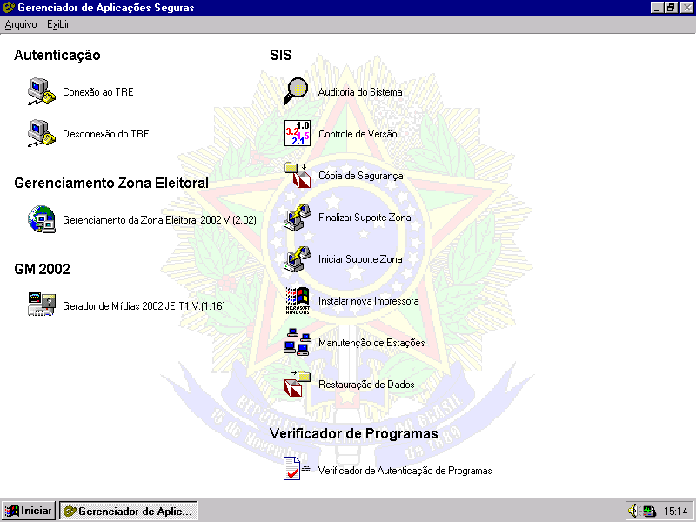

- Inserir o disquete no drive A;
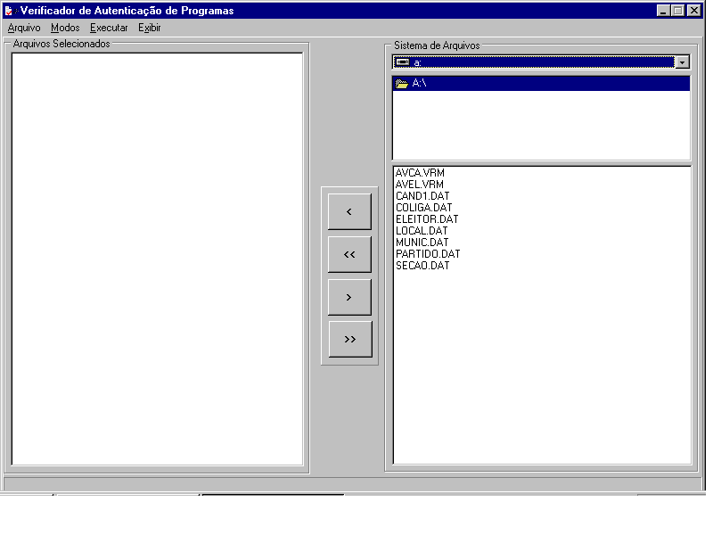
- Relacionar os arquivos desejados através da tecla <<;

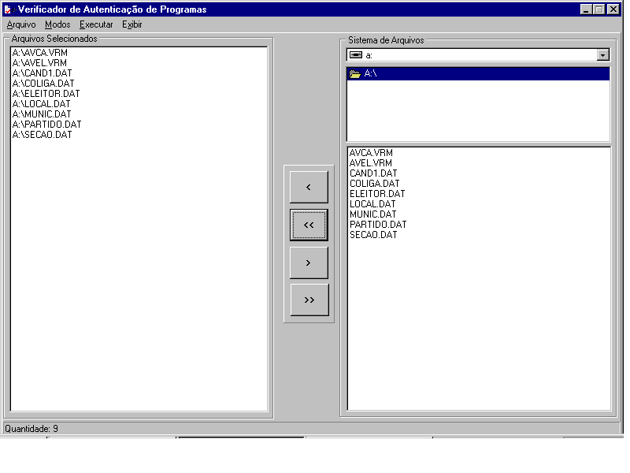

- Efetuar o cálculo dos dados-resumo (hash) através da opção Calcular hash no item Executar na barra de menu;

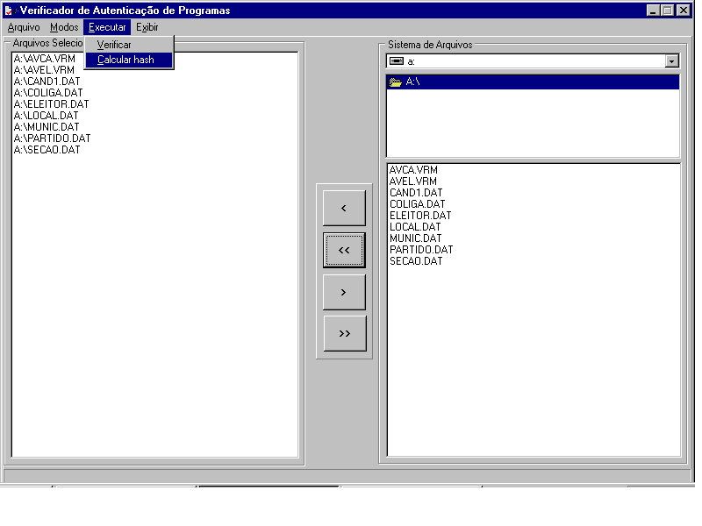

- Conferir os dados-resumo (hash) da coluna Hash de identificação (radix64) com o constante no relatório emitido pela UE;
